포트폴리오 이정호
프로젝트명 | 개 분류기
프로젝트 기간 | 2025.03.21 ~ 2025.03.21
개발언어 | Python
프로젝트 설명 | 개의 몸 길이와 키(높이) 데이터를 기반으로, 닥스훈트와 사모예드를 분류하는 KNN 머신러닝 모델을 구현하는 것입니다. KNN 알고리즘을 통해 훈련된 모델은 새로운 개 데이터를 받아 어떤 품종에 가까운지를 예측합니다.  1. 닥스훈트와 사모예드의 평균 길이와 높이를 기준으로 정규분포를 이용한 훈련용 데이터 400개 생성  2. 각각의 품종에 대해 라벨(0: 닥스훈트, 1: 사모예드) 지정  3. 알 수 없는 5마리 개에 대해 예측을 수행하고 시각화로 결과 표현  4. matplotlib을 활용한 시각적 분류 결과 확인  5. 모델 훈련 정확도 및 예측 정확도 출력
중요코드 | 1)Unknown 다양한 높이와 길이를 가진 개를 생성하는 코드  2)개의 데이터를 통해 학습하여 닥스훈트와, 사모예드 두개중 하나로 분류  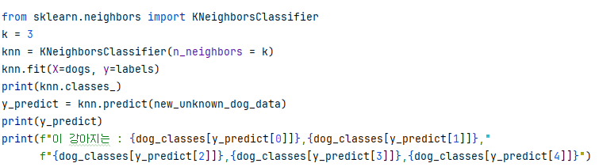  3)KNN의 훈련 정확도와 예측 정확도를 알수있음  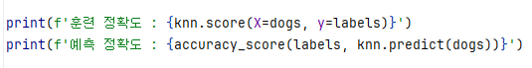
결과 | 1)그림표(kNN = 3)  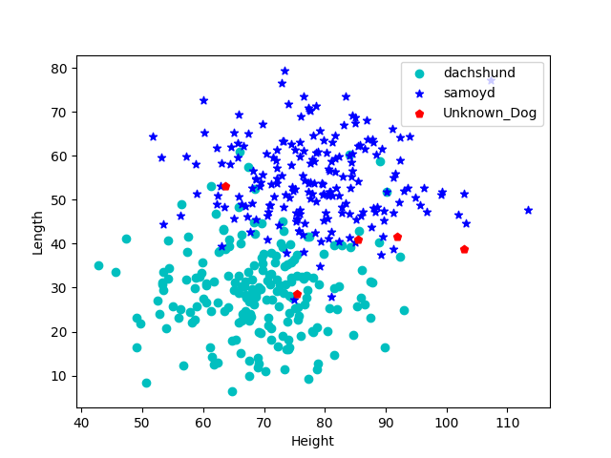  2)예측결과 및 정확도(kNN = 3)  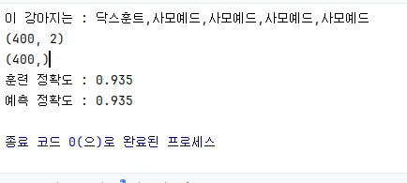  1) 그림표(kNN= 5)  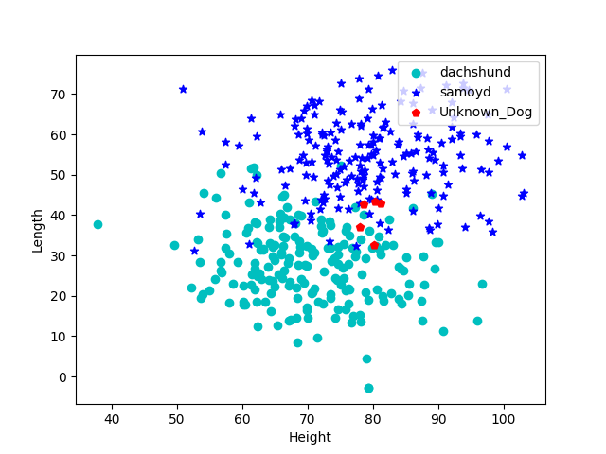  2)예측결과 및 정확도(kNN = 5)  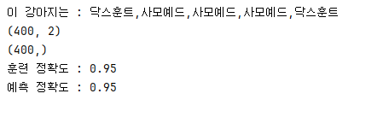  1) 그림표(kNN = 7)  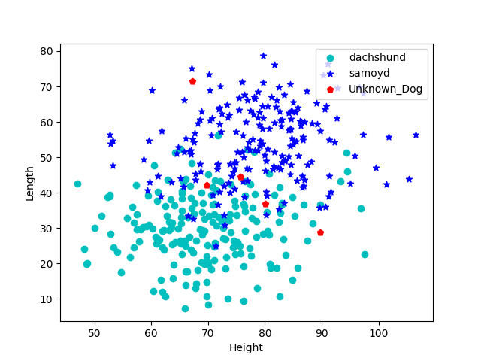  2)예측결과 및 정확도(kNN = 7)  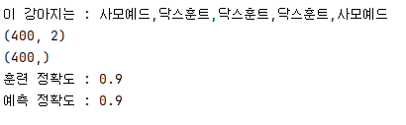  - 실행마다 다른 데이터가 생성되기떄문에 정확도가 달라질수 있음  - kNN = 3, 5, 7 각각 5회씩 실행시킨 결과 대부분 0.9근처에 상회하는 결과를 얻음  - kNN = 3이 그중 9.5근처에 어느정도 상회하는 값을 보여주었음  • 새로운 개 5마리의 특성을 기반으로, 각각이 어떤 품종에 가까운지 예측 가능  • 시각화된 분포를 통해 품종별 특성 차이를 한눈에 파악 가능
기타 | https://github.com/Jarabro/Project-Collection

